Universidad Tecnológica de Panamá

Facultad de Ingeniería de Sistemas Computacionales

Licenciatura en Desarrollo y Gestión de Software

Materia: Desarrollo De Software V

Tema:

Validaciones de Datos, Manejo de Excepciones, Dll, API

Profesor: Paulo Picota

Estudiante: Iván Wu Zhong

Francisco Herrera  
Nathan Carrasco

Yasiel Gómez

11/24/2024

# Presentar el prototipo (wireframe) de cada una de las páginas de su sitio web.

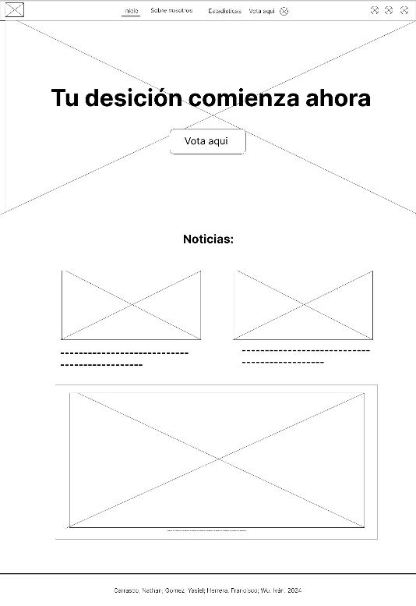

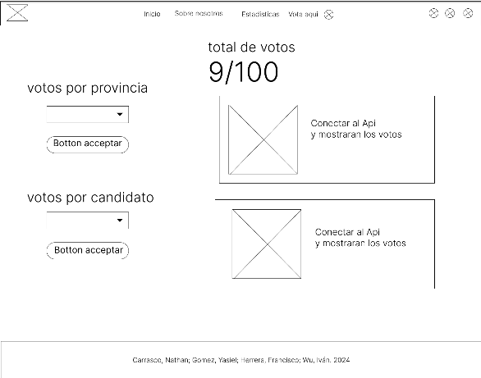

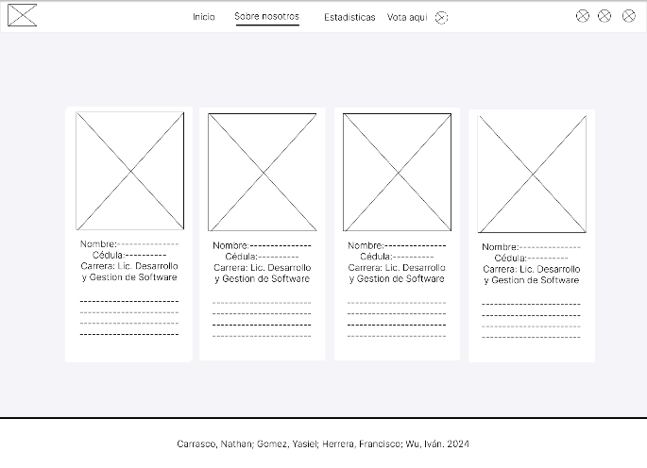

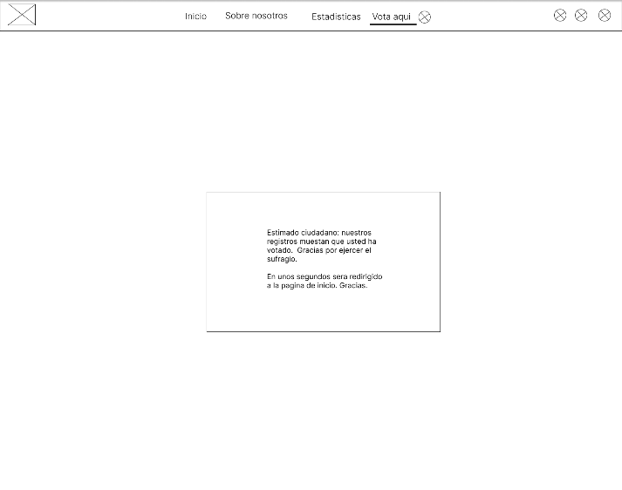

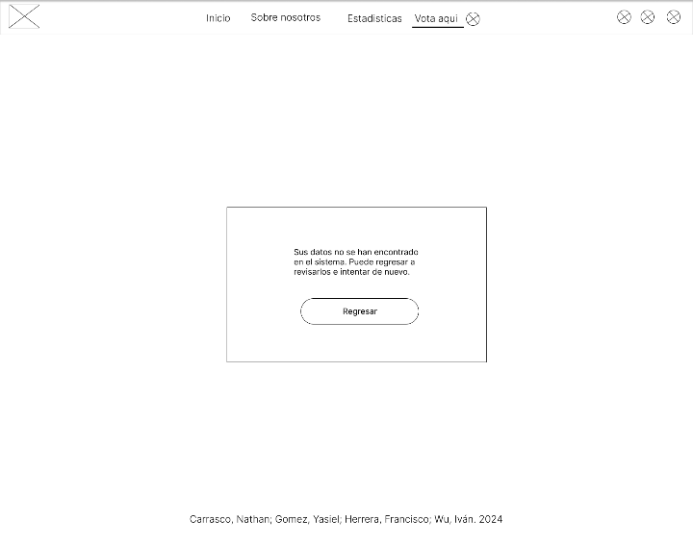

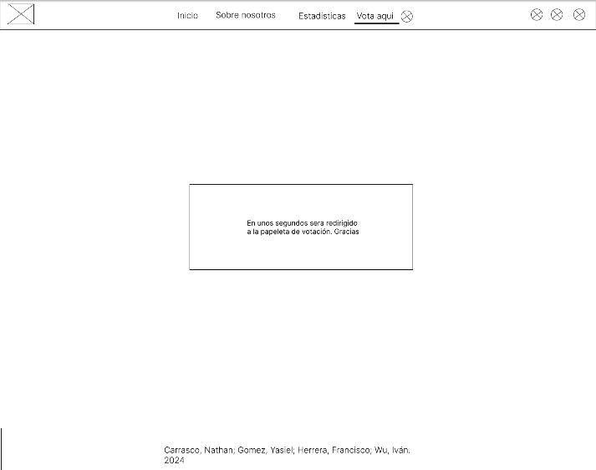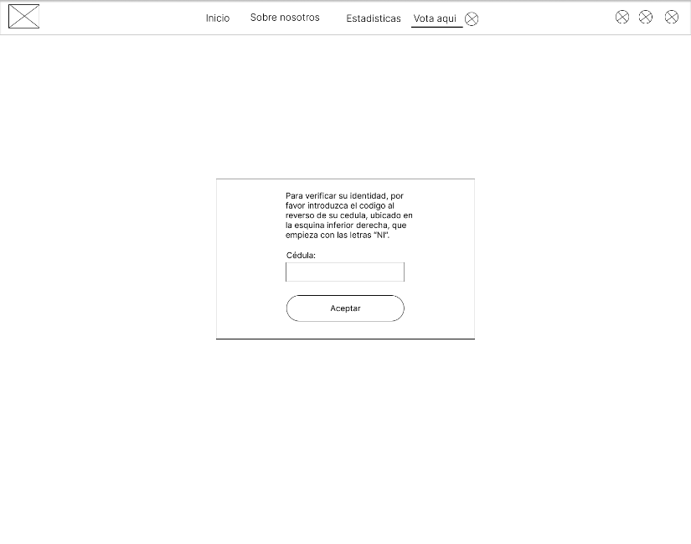

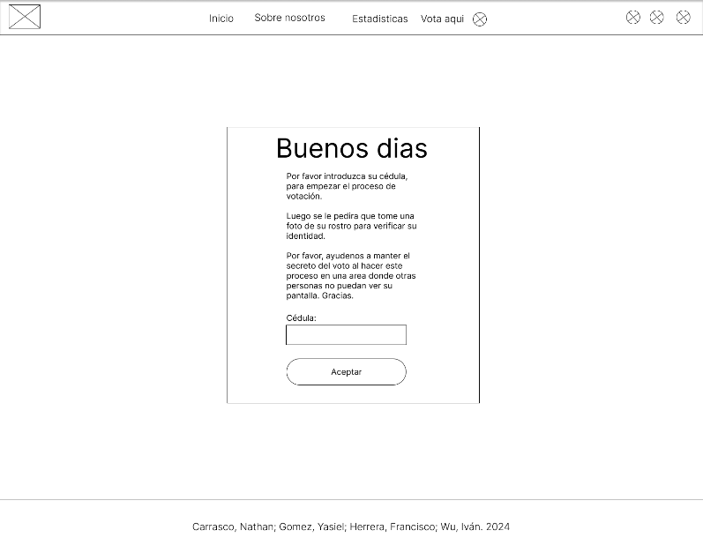

# Presentar un esquema de modelado de la organización de su sitio web como un mapa del sitio.

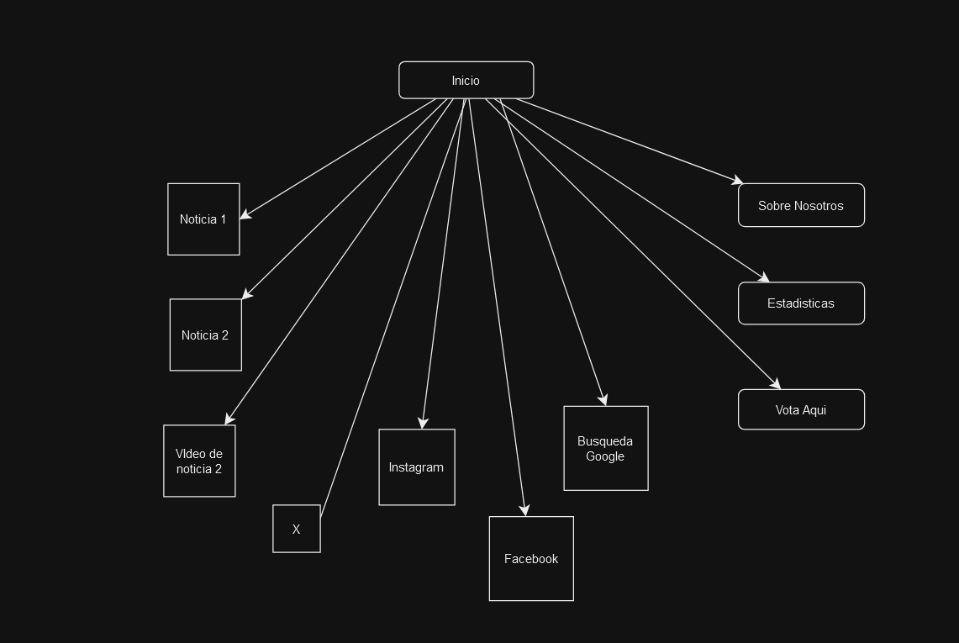

# Un listado de todos los archivos que ha creado con la descripción corta del contenido y la función de cada uno.

* HOME

1. Fotos y Ref.: Fotos y redirecciones que se usara en la toda la página web
2. Home HTML: pagina inicial donde se podrá ver el menu y las noticias.
3. Estadísticas html: se puede ver las estadísticas de los votos.
4. Sobre Nosotros HTML: informacion sobre los integrantes.
5. Login HTML: donde el usuario entrara y hará el voto.
6. Css global: un css donde el pagina usara globalmente.

* Papeleta Git:

1. Papeleta HTML: pepeleta donde se realizara el voto
2. Estilo css de papeleta
3. Archivo Candidatos: donde se guarda las fotos de los candidatos.

# Un listado de las modificaciones de estilo que utilizó, ej. Como ha editado los tipos de letra, los colores de las letras, las posiciones de algún elemento, etc.; donde sea relevante y agregue valor a su documentación

Se uso css global para hacer modificaciones en todas las paginas a la vez sin tener que poner el mismo css en cada pagina.

Usamos el tipo de letra arial para el contenido de la pagina y para los títulos usamos el tipo de letra Courier.

Usamos flexbox para poder organizar los elementos de la pagina de forma vertical u horizontal.

Dividimos el contenido en contenedores para organizar el código CSS y el código HTML

# Una sección de “Retos y Dificultades” donde usted describa los diferentes retos y dificultades que tuvo que enfrentar para resolver este proyecto en equipo, junto con la solución para cada reto en el siguiente formato:

|  |  |
| --- | --- |
| RETO | Descripción de la solucion |
| Familiarización con nuevas tecnologias | Debido a la falta de dominio sobre temas como los archivos JSON y APIs el equipo busco información en distintos recursos para desarrollar los requerimientos que involucran estos temas durante el proyecto. |
| Llegar a un acuerdo | Coordinar las ideas individuales para lograr unificarlas en base a las mejoras del proyecto fue un tanto difícil, pero con buena comunicación se logró. |
| Asincronía | Tener la disponibilidad en conjunto como grupo de trabajo a veces no fue posible en su totalidad, lo que dificultaba un seguimiento continuo de los avances. |

# Dentro de las conclusiones finales del trabajo, incluir cuál fue el punto más difícil para resolver como equipo en esta asignación.

Durante la asignación de crear la página web de votación, uno de los mayores desafíos que enfrentamos como equipo fue la creación de las APIs necesarias para su funcionamiento.

# Presentar una descripción grafica de la organización de su base de datos (si la tiene) al final del trabajo como un ANEXO.

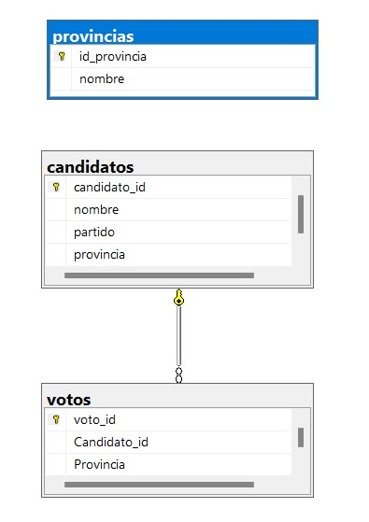

# ANEXO Del Código

<!DOCTYPE html>

<html lang="es">

<head>

<meta charset="UTF-8">

<meta name="viewport" content="width=device-width, initial-scale=1.0">

<title>Estadísticas</title>

<link rel="stylesheet" type="text/css" href="EstiloGlobal.css">

<title>Estadisticas</title>

<style>

/* Contenedor principal */

main {

flex: 1;

padding: 8rem 2rem 2rem; /* Margen considerando el header */

display: flex;

justify-content: flex-start;

gap: 2rem;

}

/* Contenedor de votos */

.votes-container {

flex: 1;

max-width: 400px;

background-color: #f9f9f9;

padding: 1.5rem;

border: 1px solid #ccc;

border-radius: 5px;

}

/* Resultados */

.results-container {

flex: 2;

display: flex;

flex-direction: column;

gap: 1rem;

}

.result-box {

background-color: #f9f9f9;

padding: 1.5rem;

border: 1px solid #ccc;

border-radius: 5px;

/* Controlar el tamaño */

width: 1000px; /* Ancho fijo */

height: 250px; /* Alto fijo */

/* Controlar el tamaño máximo y mínimo */

max-width: 9000px; /* El ancho no puede ser mayor a 400px */

min-width: 500px; /* El ancho no puede ser menor a 200px */

max-height: 500px; /* El alto no puede ser mayor a 300px */

min-height: 150px; /* El alto no puede ser menor a 150px */

}

h2 {

margin-bottom: 1rem;

}

.section {

margin-bottom: 2rem;

}

.dropdown-container {

margin-bottom: 1rem;

}

select, button {

display: block;

width: 100%;

padding: 10px;

margin-top: 10px;

border: 1px solid #ccc;

border-radius: 5px;

font-size: 1rem;

}

button {

background-color: #007BFF;

color: white;

cursor: pointer;

}

button:hover {

background-color: #0056b3;

}

.total-votes {

font-size: 1.5rem;

margin-bottom: 1rem;

}

.results-container p {

text-align: center;

font-size: 1.2rem;

margin-top: 1rem;

}

</style>

</head>

<body>

<!-- Header -->

<header>

<div class="header-left">

<img src="Logo.png" alt="Logo">

</div>

<div class="header-center">

<nav>

<a href="Home.html">Inicio</a>

<a href="SobreNosotros.html">Sobre Nosotros</a>

<a href="Estadisticas.html">Estadísticas</a>

<a href="login.html">Vota Aquí</a>

</nav>

<a href="https://google.com" target="_blank"><div class="search-icon">🔍</div></a>

</div>

<div class="header-right">

<a href="https://www.instagram.com" target="_blank"><div class="icon instagram"></div></a>

<a href="https://www.facebook.com" target="_blank"><div class="icon facebook"></div></a>

<a href="https://x.com/?lang=es" target="_blank"><div class="icon twitter"></div></a>

</div>

</header>

<!-- Contenido principal -->

<main>

<!-- Contenedor de votos -->

<div class="votes-container">

<!-- Total de votos -->

<div class="total-votes" id="conteoVotos">

Total de votos: <span id="total-votos">0/100</span>

</div>

<!-- Votos por provincia -->

<div class="section">

<h2>Votos por provincia</h2>

<div class="dropdown-container">

<label for="provincia">Selecciona una provincia:</label>

<select id="provincia">

<option value="">-- Seleccionar --</option>

</select>

<button id="provincia-btn">Aceptar</button>

</div>

</div>

<!-- Votos por candidato -->

<div class="section">

<h2>Votos por candidato</h2>

<div class="dropdown-container">

<label for="candidato">Selecciona un candidato:</label>

<select id="candidato">

<option value="">-- Seleccionar --</option>

<!-- Añadir más candidatos aquí -->

</select>

<button id="candidato-btn">Aceptar</button>

</div>

</div>

</div>

<!-- Contenedor de resultados -->

<div class="results-container" id="results-container">

<!-- Resultados por provincia -->

<div class="result-box">

<h2>Resultados por provincia</h2>

<div id="resultadoProvincia"><p>Los resultados por provincia aparecerán aquí.</p></div>

</div>

<!-- Resultados por candidato -->

<div class="result-box">

<h2>Resultados por candidato</h2>

<div id="resultadoCandidato"><p>Los resultados por candidato aparecerán aquí.</p></div>

</div>

</div>

</main>

<!-- Footer -->

<footer>

Carrasco, Nathan; Gómez, Yasiel; Herrera, Francisco; Wu, Iván. 2024

</footer>

<script>

//para votos por provincia

let dataset = [];//Para almacenar datos

//Poner opciones en dropdown

function populateDropdown(data) {

const dropdown = document.getElementById('provincia');

data.forEach(item => {

const option = document.createElement('option');

option.value = item.nombre; // Use the unique ID of the item

option.textContent = `${item.nombre}`;

dropdown.appendChild(option);

});

}

// Mostrar datos seleccionados

function displayData(optionValue) {

const resultDiv = document.getElementById('resultadoProvincia');

const selectedItem = dataset.find(item => item.nombre == optionValue);

if (selectedItem) {

// Clear previous results

resultDiv.innerHTML = '';

//Mostrar datos

const content = `

<div class="data-item">

<span>Provincia:</span> ${selectedItem.nombre}

</div>

<div class="data-item">

<span>Votos:</span> ${selectedItem.votosProvincia}

</div>

`;

resultDiv.innerHTML = content;

} else {

resultDiv.innerHTML = '<p>Los resultados por provincia aparecerán aquí.</p>';

}

}

// Cuando carga la pagina

window.addEventListener('load', function() {

const apiUrl = '<https://localhost:7157/WeatherForecast/Provincias/>';

fetch(apiUrl)

.then(response => {

if (!response.ok) {

throw new Error('Network response was not ok');

}

return response.json();

})

.then(data => {

dataset = data; // Guardar datos

populateDropdown(dataset); // Poner opciones en dropdown

})

.catch(error => {

document.getElementById('result').innerHTML = `<span style="color: red;">Error: ${error.message}</span>`;

});

});

//Fetch cuando se presiona boton

document.getElementById('provincia-btn').addEventListener('click', function() {

const dropdown = document.getElementById('provincia');

const value = dropdown.value;

displayData(value);

});

/////////////////////////////////////////////////////////////

//para votos por candidatos

let datasetCandidato = [];//Para almacenar datos

//Poner opciones en dropdown

function populateDropdownCandidato(dataCandidato) {

const dropdownCandidato = document.getElementById('candidato');

dataCandidato.forEach(item => {

const optionCandidato = document.createElement('option');

optionCandidato.value = item.nombre; // Use the unique ID of the item

optionCandidato.textContent = `${item.nombre}`;

dropdownCandidato.appendChild(optionCandidato);

});

}

// Mostrar datos seleccionados

function displayDataCandidato(optionValue) {

const resultDivCandidato = document.getElementById('resultadoCandidato');

const selectedItemCandidato = datasetCandidato.find(item => item.nombre == optionValue);

if (selectedItemCandidato) {

// Limpiar datos

resultDivCandidato.innerHTML = '';

//Mostrar datos

const contentCandidato = `

<div class="data-item">

<span>Provincia:</span> ${selectedItemCandidato.nombre}

</div>

<div class="data-item">

<span>Votos:</span> ${selectedItemCandidato.votosCandidato}

</div>

`;

resultDivCandidato.innerHTML = contentCandidato;

} else {

resultDivCandidato.innerHTML = '<p>Los resultados por candidato aparecerán aquí.</p>';

}

}

// Fetch the entire dataset on page load

window.addEventListener('load', function() {

const apiUrlCandidato = '<https://localhost:7157/WeatherForecast/Candidatos/>';

fetch(apiUrlCandidato)

.then(response => {

if (!response.ok) {

throw new Error('Network response was not ok');

}

return response.json();

})

.then(dataCandidato => {

datasetCandidato = dataCandidato; // Guardar datos

populateDropdownCandidato(datasetCandidato); // Poner opciones en dropdown

})

.catch(error => {

document.getElementById('result').innerHTML = `<span style="color: red;">Error: ${error.message}</span>`;

});

});

//Fetch cuando se presiona boton

document.getElementById('candidato-btn').addEventListener('click', function() {

const dropdownCandidato = document.getElementById('candidato');

const valueCandidato = dropdownCandidato.value;

displayDataCandidato(valueCandidato);

});

/////////////////////////////////////////////////////////////

//para contar votos

let datasetConteoVotos = [];//Para almacenar datos

//Poner opciones en dropdown

// Mostrar datos seleccionados

function displayDataConteoVotos() {

const votosTodosCandidatosElegir = "votosTodosCandidatos";

const resultDivConteoVotos = document.getElementById('conteoVotos');

console.log(datasetConteoVotos);

console.log('deapi');

var datasetConteoVotosInterno = JSON.stringify(datasetConteoVotos);

console.log(datasetConteoVotosInterno)

console.log('deapi');

datasetConteoVotosInterno = datasetConteoVotosInterno.substring(datasetConteoVotosInterno.indexOf(":") + 1);

console.log(datasetConteoVotosInterno)

datasetConteoVotosInterno = datasetConteoVotosInterno.substring(0, datasetConteoVotosInterno.length - 2);

console.log(datasetConteoVotosInterno)

if (datasetConteoVotos) {

// Clear previous results

resultDivConteoVotos.innerHTML = '';

resultDivConteoVotos.innerHTML = `Total de votos: <span id="total-votos">${datasetConteoVotosInterno}/100</span> `;

} else {

resultDivConteoVotos.innerHTML = '<span style="color: red;">No data found for the selected option.</span>';

}

}

// Fetch the entire dataset on page load

window.addEventListener('load', function() {

const apiUrlConteoVotos = '<https://localhost:7157/WeatherForecast/VotosTotales/>';

fetch(apiUrlConteoVotos)

.then(response => {

if (!response.ok) {

console.log(response + 'fs')

throw new Error('Network response was not ok');

}

return response.json();

})

.then(dataConteoVotos => {

datasetConteoVotos = dataConteoVotos; // Guardar datos

displayDataConteoVotos();

})

.catch(error => {

document.getElementById('conteoVotos').innerHTML = `<span style="color: red;">Error: ${error.message}</span>`;

});

});

</script>

</body>

</html>

<!DOCTYPE html>

<html>

<head>

<link rel="stylesheet" type="text/css" href="EstiloGlobal.css">

<title>Login</title>

<style>

.login-container {

background-color: #fff;

display: flex;

flex-direction: column;

overflow: hidden;

}

.login-form-container {

background-color: #003366;

display: flex;

width: 609px;

max-width: 100%;

flex-direction: column;

align-items: center;

color: #fff;

padding: 12px 80px 44px;

font: 400 20px Inter, sans-serif;

}

.login-form {

display: flex;

width: 359px;

max-width: 100%;

flex-direction: column;

}

.greeting {

font-size: 64px;

}

.instructions {

margin: 46px 21px 0 26px;

}

.input-label {

align-self: start; margin: 34px 0 0 26px;

}

.cedula-input {

background-color: #fff;

align-self: center;

display: flex;

margin-top: 14px;

width: 289px;

max-width: 100%;

height: 46px;

}

.submit-button {

border-radius: 59px;

background-color: #fff;

align-self: center;

margin-top: 34px;

width: 289px;

max-width: 100%;

color: #000;

text-align: center;

padding: 23px 36px;

cursor: pointer;

}

.verification-container {

background-color: #003366;

align-self: center;

display: flex;

margin-top: 355px;

width: 636px;

max-width: 100%;

flex-direction: column;

align-items: center;

color: rgb(255, 255, 255);

justify-content: center;

padding: 36px 80px;

font: 400 20px Inter, sans-serif;

}

.verification-form {

display: flex;

margin-left: 15px;

width: 324px;

max-width: 100%;

flex-direction: column;

align-items: start;

}

.verification-text {

align-self: stretch;

}

.confirmation-message {

width: 636px;

background-color: #003366;

align-self: center;

margin-top: 439px;

max-width: 100%;

color: #fff;

padding: 106px 70px 83px;

font: 400 20px Inter, sans-serif;

}

.error-container {

background-color: #003366;

align-self: center;

display: flex;

margin-top: 439px;

width: 636px;

max-width: 100%;

flex-direction: column;

align-items: center;

justify-content: center;

padding: 96px 80px;

font: 400 20px Inter, sans-serif;

}

.error-content {

display: flex;

width: 324px;

max-width: 100%;

flex-direction: column;

}

.error-message {

color: #fff;

}

.return-button {

border-radius: 59px;

background-color: #fff;

color: #000;

white-space: nowrap;

text-align: center;

margin: 53px 18px 0 17px;

padding: 23px 32px;

cursor: pointer;

}

.redirect-message {

width: 636px;

background-color: #003366;

align-self: center;

margin-top: 439px;

max-width: 100%;

color: rgb(255, 255, 255);

padding: 98px 70px;

font: 400 20px Inter, sans-serif;

}

.content {

display: flex;

flex-direction: column;

align-items: center;

padding: 2rem;

gap: 2rem;

}

</style>

</head>

<body>

<header>

<div class="header-left">

<img src="Logo.png" alt="Logo">

</div>

<div class="header-center">

<nav>

<a href="Home.html">Inicio</a>

<a href="SobreNosotros.html">Sobre Nosotros</a>

<a href="Estadisticas.html">Estadísticas</a>

<a href="login.html">Vota Aquí</a>

</nav>

<a href="https://google.com" target="_blank"><div class="search-icon">🔍</div></a>

</div>

<div class="header-right">

<a href="https://www.instagram.com" target="_blank"><div class="icon instagram"></div></a>

<a href="https://www.facebook.com" target="_blank"><div class="icon facebook"></div></a>

<a href="https://x.com/?lang=es" target="_blank"><div class="icon twitter"></div></a>

</div>

</header>

<br>

<br>

<br>

<br>

<br>

<!-- Empieza login -->

<div class="content">

<section class="login-form-container">

<form class="login-form">

<h1 id="greeting" class="greeting">Buenos dias</h1>

<p id="instructions" class="instructions">

Por favor introduzca su cédula, para empezar el proceso de votación.<br /><br />

Luego se le pedira que tome una foto de su rostro para verificar su identidad.<br /><br />

Por favor, ayudenos a manter el secreto del voto al hacer este proceso en una area donde otras personas no puedan ver su pantalla. Gracias.

</p>

<label for="cedula" class="input-label" id="input-label">Cédula:</label>

<input type="text" id="cedula" class="cedula-input" />

<div type="button" class="submit-button" id="button" onclick="botonDesactivado()">Aceptar</div>

</form>

</section>

</div>

<!--

<section class="confirmation-message">

<p>

Estimado ciudadano: nuestros registros muestan que usted ha votado. Gracias por ejercer el sufragio.

<br /><br />

En unos segundos sera redirigido a la pagina de inicio. Gracias.

</p>

</section>

<main class="error-container">

<section class="error-content">

<p class="error-message">Su cedula no se ha encontrado en el sistema. Puede regresar a revisarla e intentar de nuevo.</p>

<button class="return-button" tabindex="0">Regresar</button>

</section>

</main>

-->

<footer class="footer">

Carrasco, Nathan; Gomez, Yasiel; Herrera, Francisco; Wu, Iván. 2024

</footer>

<script>

var bienvenida = document.getElementById('greeting');

var cedula, codigo;

var cedula = document.getElementById('cedula').innerHTML;

var boton = document.getElementById("button");

console.log(cedula);

// apenas carga la pagina, desactivar boton por no haber entrada

window.addEventListener('load', function() {

console.log("cargo");

if (document.getElementById('cedula').value.trim() === ""){

document.getElementById("button").disabled = true;

console.log("desactivar boton por no tener entrada de texto");

}else {

console.log("activar boton por tener entrada de texto");

}

});

function botonDesactivado(){

const boton = document.getElementById("button");

console.log("botonDesactivado");

//si el boton esta desactivado y hay entrada, revisar entrada

if (document.getElementById("button").disabled) {

if (document.getElementById('cedula').value != ""){

ValidacionVacioOInvalido();

}

else{ alert('introducir cedulaC');

console.log("se desactivo boton");}

console.log(document.getElementById('button'));

} else {

ValidacionVacioOInvalido();

console.log("se habilito boton por entrada de texto");

}

}

function ValidacionVacioOInvalido(){

//validar entrada para que sea una cedula

console.log("ValidacionVacioOInvalidoLlamado");

document.getElementById("button").disabled = document.getElementById('cedula').value.trim() === "";

//usar regex para validar

const pattern = /^[a-zA-Z0-9]{1,2}-\d{1,4}-\d{1,4}$/;

console.log("ValidacionVacioOInvalidoFunciono_NoVacio");

//ejecutar validacion

const resultado = pattern.test(document.getElementById('cedula').value);

console.log("ValidacionVacioOInvalidoFunciono_NoVacio " + resultado + document.getElementById('cedula').value);

//si la cedula esta vacia

if (document.getElementById('cedula').value.trim() === ""){

document.getElementById('button').setAttribute('onclick', 'nulo()');

alert('introducir cedulaV');

console.log("ValidacionVacioOInvalidoFunciono_Vacio");

}

//si paso validacion

if (resultado){

console.log("ValidacionVacioOInvalidoFunciono_EntradaValida");

cambiarPantallaACodigo();

}else{

alert('Cedula no valida. Por favor intente de nuevo.');

}

}

function nulo(){

console.log("nulo");

alert('introducir cedulaN');

}

function nuloa(){

console.log("nuloa");

}

function cambiarPantallaACodigo(){

//cambiar contenido de la pagina

document.getElementById('greeting').innerText="";

document.getElementById('instructions').innerText="Para verificar su identidad, por favor introduzca el codigo al reverso de su cedula, ubicado en la esquina inferior derecha, que empieza con las letras \"NI\".";

document.getElementById('input-label').innerText="Código";

document.getElementById('button').setAttribute('onclick', 'ValidacionCodigo()');

document.getElementById('cedula').value = "";

var codigo = document.getElementById('cedula').value;

console.log("cambiarPantallaACodigo");

}

function cambiarPantallaAPapeleta(){

//cambiar contenido de la pagina y redirgir

document.getElementById('instructions').innerText="En unos segundos sera redirigido a la papeleta de votación. Gracias.";

document.getElementById('input-label').remove();

document.getElementById('cedula').remove();

document.getElementById('button').remove();

console.log("cambiarPantallaAPapeleta");

// redirigir despues de cierto tiempo

window.setTimeout(function(){

window.location.href = "PapeletaGit/papeleta.html";

}, 3000);

}

function ValidacionCodigo(){

//validacion para el codigo en la cedula, solo revisa que no este vacio

console.log("ValidacionCodigoLlamado");

//se desactiva el boton si la entrada esta vacia

document.getElementById("button").disabled = document.getElementById('cedula').value.trim() === "";

const resultado = document.getElementById('cedula').value.trim();

console.log("ValidacionCodigoFunciono_NoVacio");

console.log("ValidacionCodigoFunciono_NoVacio " + resultado + document.getElementById('cedula').value);

if (document.getElementById('cedula').value.trim() === ""){

document.getElementById('button').setAttribute('onclick', 'nulo()');

alert('introducir codigo');

console.log("ValidacionCodigoFunciono_Vacio");

} else if (document.getElementById('cedula').value !=""){

console.log("ValidacionCodigoFunciono_EntradaValida");

cambiarPantallaAPapeleta();

}else{

alert('Cedula no valida. Por favor intente de nuevo.');

}

}

</script>

</body>

</html>

<!DOCTYPE html>

<html lang="es">

<head>

<meta charset="UTF-8">

<meta name="viewport" content="width=device-width, initial-scale=1.0">

<title>Sobre Nosotros</title>

<link rel="stylesheet" type="text/css" href="EstiloGlobal.css">

<style>

/* Contenido principal */

main {

flex: 1;

padding: 8rem 2rem 2rem; /* Espaciado considerando el header */

}

.team-container {

display: flex;

justify-content: center;

flex-wrap: wrap;

gap: 2rem;

}

/* CSS para los miembros del grupo*/

.team-member {

background-color: #fff;

border: 1px solid #ccc;

border-radius: 5px;

padding: 1rem;

text-align: center;

width: 200px;

box-shadow: 0 2px 5px rgba(0, 0, 0, 0.1);

}

.team-member img {

width: 100%;

height: 150px;

object-fit: cover;

border-radius: 5px;

margin-bottom: 1rem;

}

.team-member p {

margin: 0.5rem 0;

font-size: 0.9rem;

color: #555;

}

.team-member .separator {

margin: 1rem 0;

height: 1px;

background-color: #ccc;

}

</style>

</head>

<body>

<header>

<div class="header-left">

<img src="Logo.png" alt="Logo">

</div>

<div class="header-center">

<nav>

<a href="Home.html">Inicio</a>

<a href="SobreNosotros.html">Sobre Nosotros</a>

<a href="Estadisticas.html">Estadísticas</a>

<a href="login.html">Vota Aquí</a>

</nav>

<a href="https://google.com" target="_blank"><div class="search-icon">🔍</div></a>

</div>

<div class="header-right">

<a href="https://www.instagram.com" target="_blank"><div class="icon instagram"></div></a>

<a href="https://www.facebook.com" target="_blank"><div class="icon facebook"></div></a>

<a href="https://x.com/?lang=es" target="_blank"><div class="icon twitter"></div></a>

</div>

</header>

<main>

<section class="team-container">

<!-- Miembro del equipo 1 -->

<div class="team-member">

<img src="Franc.jpeg" alt="Foto de miembro">

<p><strong>Nombre:</strong>Francisco Herrera</p>

<p><strong>Cédula:</strong> 8-1005-1990</p>

<p><strong>Carrera:</strong> Lic. Desarrollo y Gestion de Software</p>

<div class="separator"></div>

<p>He visto varios lenguajes de programacion como Java, Kotlin,

Javascript, y C Sharp. He tenido el privilegio de ver el

desarrollo de este trabajo el cual fue

interesante al ver que funcionara un frontend con un backend. </p>

</div>

<!-- Miembro del equipo 2 -->

<div class="team-member">

<img src="Nate.jpeg" alt="Foto de miembro">

<p><strong>Nombre:</strong> Nathan Carraso</p>

<p><strong>Cédula:</strong> 8-1010-606</p>

<p><strong>Carrera:</strong> Lic. Desarrollo y Gestion de Software</p>

<div class="separator"></div>

<p>Mi experiencia al tener que aplicar todos los conocimientos que había

adquirido durante el semestre en un solo trabajo fue un reto, y más

con lo que no dominaba como lo es javascript, el manejo de como una

web se conecta a una API y de como hacer consultas atraves del API.

Me gustó manejar los distintos estilos css de las distintas secciones

de la página y de como estos les dan vida a la página. Luego de

finalizar este trabajo siento que tengo una base más sólida para

seguir aprendiendo y eso me emociona bastante.</p>

</div>

<!-- Miembro del equipo 3 -->

<div class="team-member">

<img src="Ivan.jpeg" alt="Foto de miembro">

<p><strong>Nombre:</strong> Iván Wu</p>

<p><strong>Cédula:</strong> 8-960-1362</p>

<p><strong>Carrera:</strong> Lic. Desarrollo y Gestion de Software</p>

<div class="separator"></div>

<p>Con mi experiencia como desarrollador principiante fue una experiencia única,

ya que fue como una simulación de como seria crear una pagina web de verdad y

teníamos que tener en consideración muchas cosas, ejemplo como el usuario lo

usaría, como uno lo utilizaría, como el color influenciaría el uso de la

pagina etc... y también el tener que coordinar con nuestros compañeros y

como compartir nuestras ideas. en mi caso tuve mucha suerte en este proyecto

que ellos son muy trabajadores y sin ellos este proyecto este pagina no

existiría.</p>

</div>

<!-- Miembro del equipo 4 -->

<div class="team-member">

<img src="Yiyi.jpg" alt="Foto de miembro">

<p><strong>Nombre:</strong> Yasiel Gómez/p>

<p><strong>Cédula:</strong> 8-1005-855</p>

<p><strong>Carrera:</strong> Lic. Desarrollo y Gestion de Software</p>

<div class="separator"></div>

<p>Como desarrolladora en un proyecto de una

aplicación de votación electoral, tuve la

oportunidad de trabajar en la creación de la papeleta. Al principio,

enfrentarme a la construcción de la API fue un desafío, ya que no

estaba familiarizada con este aspecto. Sin embargo, a medida que

me sumergí en el proceso, fui adquiriendo nuevos conocimientos

y habilidades. Esta experiencia, me brindó una gran satisfacción

al ver cómo mejoraba en un área que antes me resultaba desconocida.</p>

</div>

</section>

<br>

<br>

<br>

<br>

</main>

<footer>

Carrasco, Nathan; Gómez, Yasiel; Herrera, Francisco; Wu, Iván. 2024

</footer>

</body>

</html>

<!DOCTYPE html>

<html lang="es">

<head>

<meta charset="UTF-8">

<meta name="viewport" content="width=device-width, initial-scale=1.0">

<title>Página Web</title>

<link rel="stylesheet" type="text/css" href="EstiloGlobal.css">

<style>

/* Hero Section es la seccion de la pagina visible apenas uno entra a la pagina */

.hero {

background: url('imagen-cerro-ancon-1000x579a.webp') no-repeat center center/cover;

color: white;

text-align: center;

display: flex;

flex-direction: column;

align-items: center;

justify-content: center;

height: 100vh;

position: relative;

margin-top: 70px;

}

.hero h1 {

font-size: 3rem;

margin-bottom: 1rem;

font-family: 'Courier New', Courier, monospace;

}

.hero div {

background-color: white;

color: #003366;

border: none;

padding: 1rem 2rem;

font-size: 1rem;

cursor: pointer;

border-radius: 5px;

animation: pulse 2s infinite;

}

.hero button:hover {

background-color: #ddd;

}

@keyframes pulse {

0%, 100% {

transform: scale(1);

}

50% {

transform: scale(1.1);

}

}

#noticias{

text-align: center;

font-family: 'Courier New', Courier, monospace;

}

/* Contenedor principal */

.content {

display: flex;

flex-direction: column;

align-items: center;

padding: 2rem;

gap: 2rem;

}

.image-row {

display: flex;

gap: 1rem;

width: 100%;

max-width: 1200px;

justify-content: center;

}

.image-box-wrapper {

width: calc(50% - 0.5rem); /* Tamaño consistente */

}

.underline { margin-top: 19px;

width: 65px;

height: 3px;

border: 3px solid #fff;

}

.image-box {

background-color: #e0e0e0;

border: 1px solid #ccc;

border-radius: 5px;

height: 250px;

display: flex;

align-items: center;

justify-content: center;

transition: transform 0.3s ease, box-shadow 0.3s ease;

background-size: cover;

background-position: center;

background-repeat: no-repeat;

}

.image-box:hover {

transform: scale(1.05);

box-shadow: 0 4px 8px rgba(0, 0, 0, 0.2);

}

.image-description {

margin-top: 0.5rem;

font-size: 0.9rem;

color: #555;

text-align: center;

}

.video-box {

background-color: #e0e0e0;

border: 1px solid #ccc;

padding: 16px;

border-radius: 5px;

width: 100%;

max-width: 1200px;

text-align: center;

}

</style>

</head>

<body>

<header>

<div class="header-left">

<img src="Logo.png" alt="Logo">

</div>

<div class="header-center">

<nav>

<a href="Home.html">Inicio</a>

<a href="SobreNosotros.html">Sobre Nosotros</a>

<a href="Estadisticas.html">Estadísticas</a>

<a href="login.html">Vota Aquí</a>

</nav>

<a href="https://google.com" target="_blank" style="text-decoration: none;"><div class="search-icon">🔍</div></a>

</div>

<div class="header-right">

<a href="https://www.instagram.com" target="_blank"><div class="icon instagram"></div></a>

<a href="https://www.facebook.com" target="_blank"><div class="icon facebook"></div></a>

<a href="https://x.com/?lang=es" target="_blank"><div class="icon twitter"></div></a>

</div>

</header>

<div class="hero">

<h1>Tu decisión comienza ahora</h1>

<a href="login.html" style="text-decoration: none;"><div id="vote-button">Vota aquí</div></a>

</div>

<br>

<br>

<h1 id="noticias">Noticias:</h1>

<main class="content">

<div class="image-row">

<section>

<div class="image-box-wrapper">

<a href="https://www.prensa.com/politica/sistema-informatico-del-te-recibio-315-millones-de-ciberataques-el-dia-de-las-elecciones-generales/" v>

<div class="image-box" style="background-image: url(Noticia1.avif);"></div>

<p class="image-description">Sistema informático del TE recibió 31.5 millones de ciberataques el día de las elecciones generales</p></a>

</div>

</section>

<section>

<div class="image-box-wrapper">

<a href="https://www.tribunal-electoral.gob.pa/estadisticas-de-inscritos-en-partidos-politicos/#" target="_blank">

<div class="image-box" style="background-image: url(Noticia2.webp)"></div>

<p class="image-description">Estadísticas de inscritos en partidos políticos</p></a>

</div>

</section>

</div>

<section>

<div class="video-box">

<iframe width="1128" height="526" src="https://www.youtube.com/embed/Cc80iDuJqGQ" title="Elecciones en Panamá:

José Gabriel Carrizo reconoce virtual triunfo de José Raúl Mulino"

frameborder="0" allow="accelerometer; autoplay; clipboard-write; encrypted-media; gyroscope;

picture-in-picture; web-share" referrerpolicy="strict-origin-when-cross-origin" allowfullscreen></iframe>

<p>Elecciones Generales 2024</p>

</div>

</section>

</main>

<footer>

Carrasco, Nathan, Gómez, Yasiel, Herrera, Francisco; Wu, Iván. 2024

</footer>

</body>

</html>

<!DOCTYPE html>

<html lang="es">

<head>

<meta charset="UTF-8">

<meta name="viewport" content="width=device-width, initial-scale=1.0">

<title>Papeleta Electoral</title>

<link rel="stylesheet" href="styles.css">

</head>

<body>

<div class="container">

<h1>Papeleta Electoral</h1>

<form id="votacion-form">

<!-- Papeleta de Candidato 1 -->

<div class="papeleta">

<img src="Candidatos/YO.jpg" alt="Foto de Candidato 1" class="foto">

<div class="info">

<h2>Yasiel Gomez</h2>

<p>Partido: Patria</p>

</div>

<div class="votar">

<input type="radio" name="candidato" value="Candidato 1" id="candidato1">

<label for="candidato1" onclick="guardarSeleccion('Candidato 1')">Votar</label>

</div>

</div>

<!-- Papeleta de Candidato 2 -->

<div class="papeleta">

<img src="Candidatos/Franc.jpeg" alt="Foto de Candidato 2" class="foto">

<div class="info">

<h2>Francisco Herrera</h2>

<p>Partido: Democratico</p>

</div>

<div class="votar">

<input type="radio" name="candidato" value="Candidato 2" id="candidato2">

<label for="candidato2" onclick="guardarSeleccion('Candidato 2')">Votar</label>

</div>

</div>

<!-- Papeleta de Candidato 3 -->

<div class="papeleta">

<img src="Candidatos/Media.jpeg" alt="Foto de Candidato 3" class="foto">

<div class="info">

<h2>Ivan Wu</h2>

<p>Partido: Comunista</p>

</div>

<div class="votar">

<input type="radio" name="candidato" value="Candidato 3" id="candidato3">

<label for="candidato3" onclick="guardarSeleccion('Candidato 3')">Votar</label>

</div>

</div>

<!-- Botón de Enviar -->

<button type="button" class="submit-btn" onclick="enviarVoto()">Enviar Voto</button>

</form>

</div>

<script>

let candidatoSeleccionado = null;

// Función para guardar la selección del candidato

function guardarSeleccion(candidato) {

candidatoSeleccionado = candidato;

console.log(`Candidato seleccionado: ${candidatoSeleccionado}`);

}

// Función para enviar el voto al backend

function enviarVoto() {

if (!candidatoSeleccionado) {

alert("Por favor, selecciona un candidato antes de enviar el voto.");

return;

}

const datosVoto = {

candidato: candidatoSeleccionado

};

fetch('https://localhost:5001/api/votos', {

method: 'POST',

headers: {

'Content-Type': 'application/json'

},

body: JSON.stringify(datosVoto)

})

.then(response => {

if (response.ok) {

alert("¡Voto enviado con éxito! Sera redirigido a la pagina de inicio.");

candidatoSeleccionado = null;

document.getElementById('votacion-form').reset();

window.location.href = "confirmacion.html";

} else {

/* alert("Hubo un error al enviar el voto."); */

}

})

.catch(error => {

/* console.error("Error al enviar el voto:", error);

alert("No se pudo enviar el voto."); */

alert("¡Voto enviado con éxito! Sera redirigido a la pagina de inicio.");

document.getElementById('votacion-form').reset();

window.location.href = "../Home.html";

});

}

</script>

</body>

</html>